BÀI THỰC HÀNH 01

**BÀI 1: CÀI ĐẶT DEV-C++**

Bước 1: <https://sourceforge.net/projects/orwelldevcpp/>

Bước 2: Mở file “Dev-Cpp 5.11 TDM-GCC 4.9.2 Setup.exe”.

Bước 3: Chọn “I Agree -> Next -> Install -> Finish” .

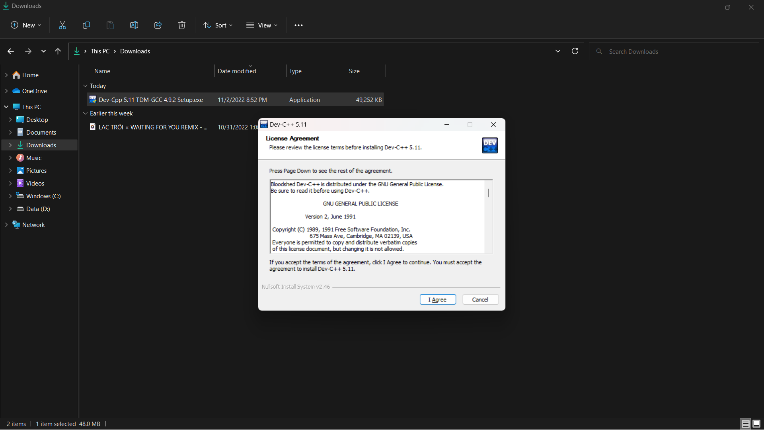 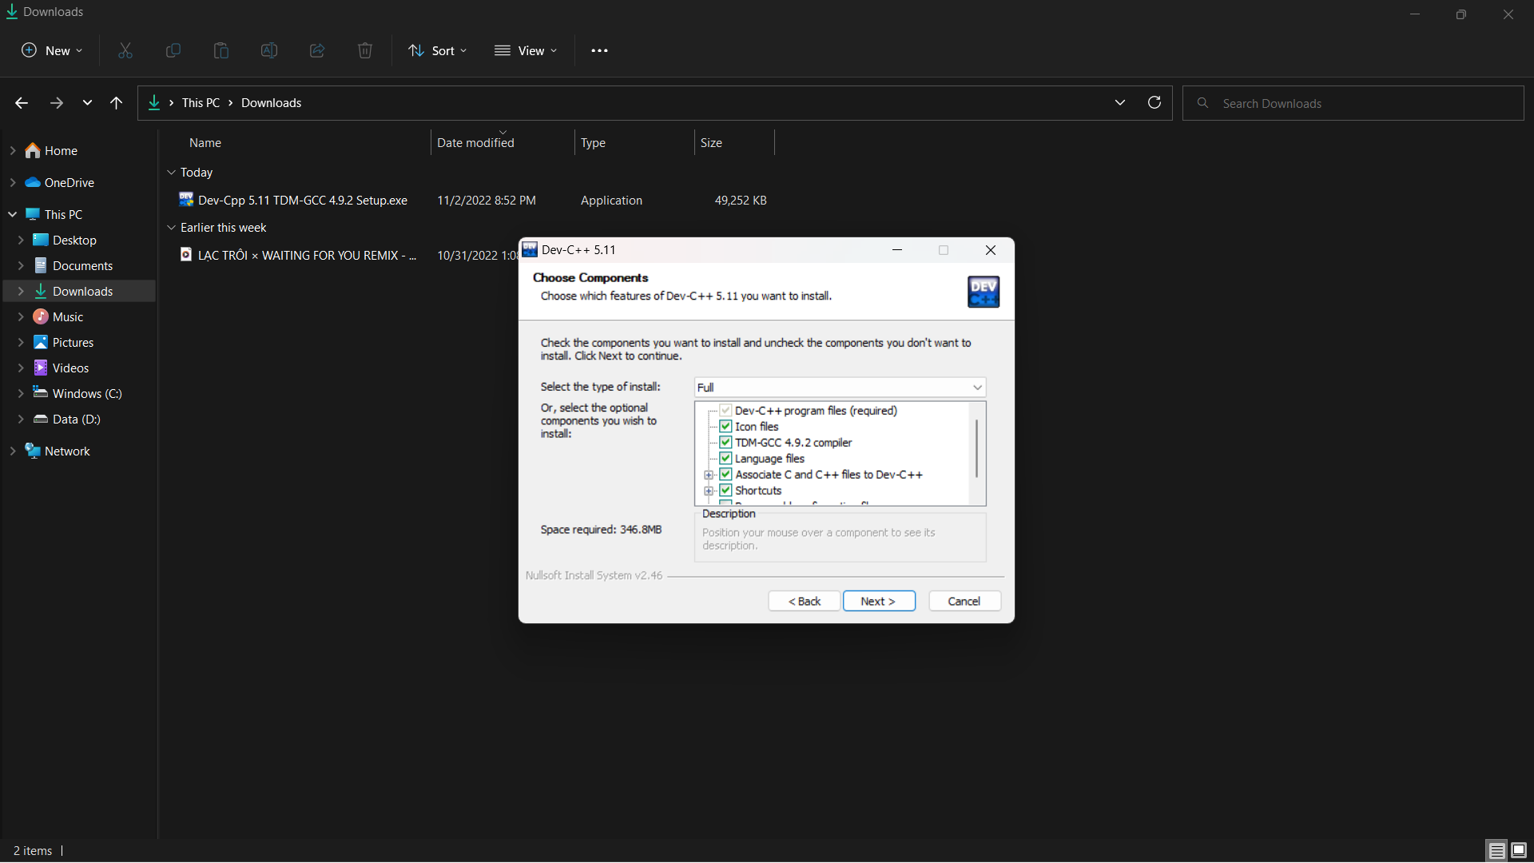

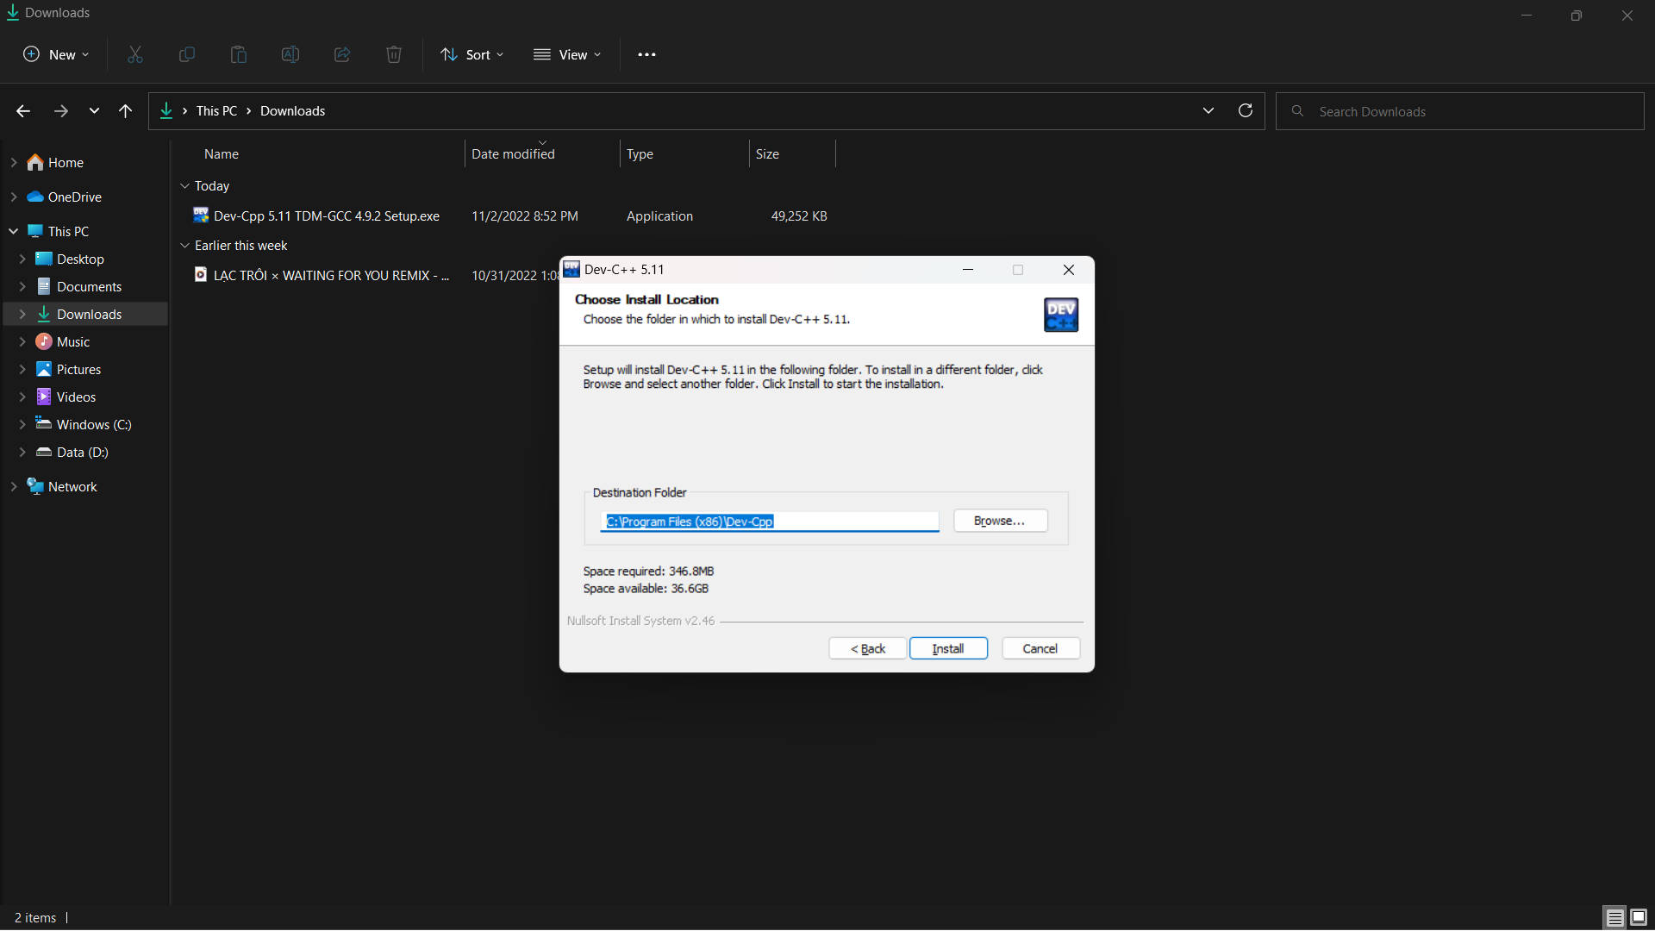 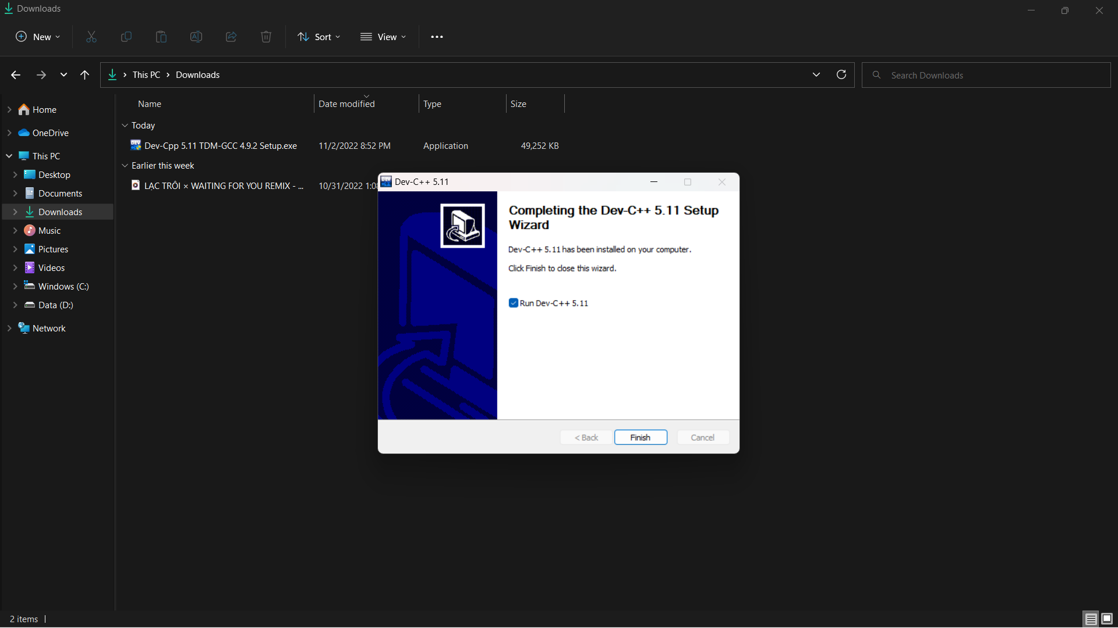

**BÀI 2: XÂY DỰNG CHƯƠNG TRÌNH ĐẦU TIÊN.**

**Bước 1: Tạo một file có đuôi “.c” hoặc “.cpp”. *Ví dụ: FileName.c***

**Bước 2: Mở file bằng phần mềm “*Dev-C++*”.**

**Bước 3: Nhập chương trình và lưu. Sau đó nhấn “*F11”* để Run.**

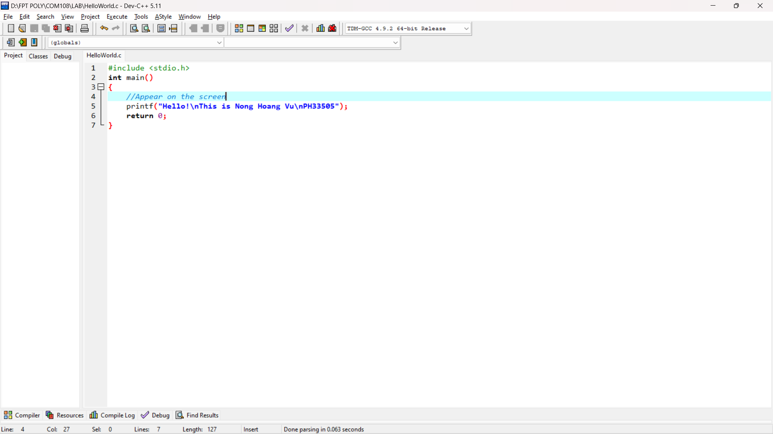 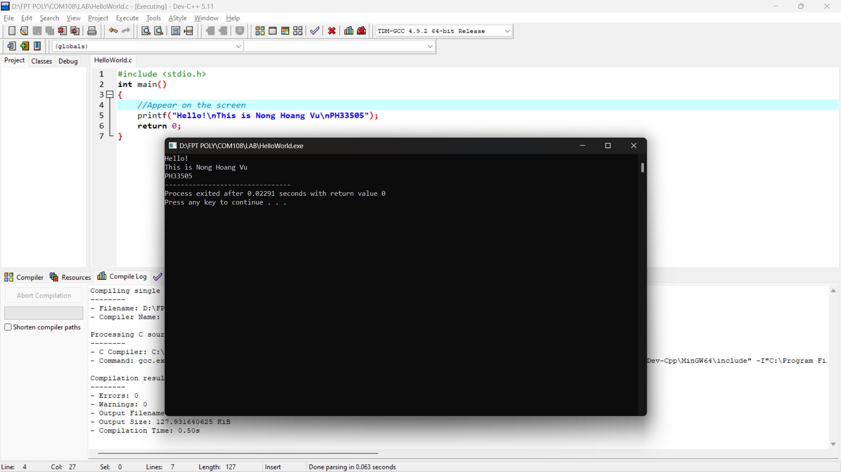

**BÀI 3: GIẢNG VIÊN CHO THÊM**

**Chương trình về DataType Boolean trong C.**

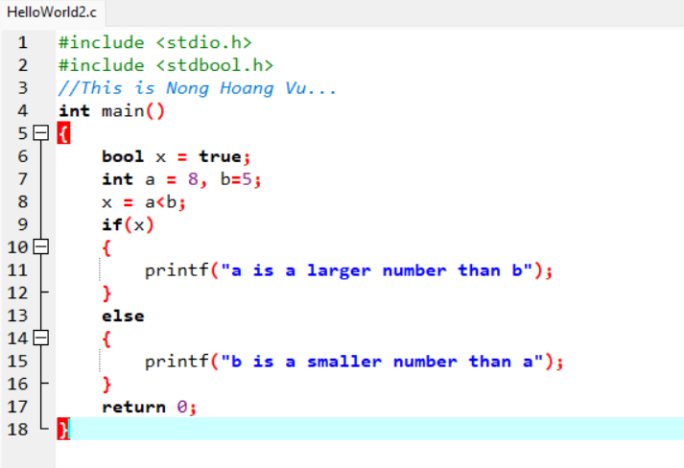 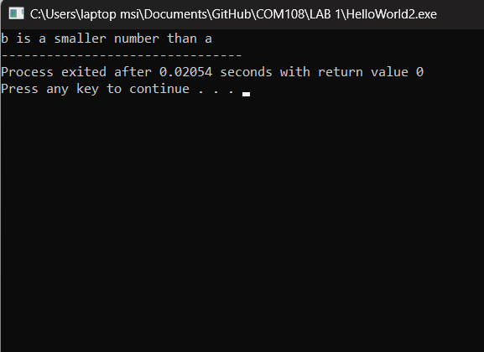

**END**

Full name: Nong Hoang Vu

Code: PH33506

Class: IT18333506